DOSSIER DE PROJET

Titre Professionnel
Concepteur Développeur d'Applications — Niveau 6 RNCP

AnimeTracker

Application mobile de suivi et gestion d'animés

CUENOT ANTONIN

Mai 2026

Sommaire

PARTIE 1 — PRÉSENTATION DU PROJET
1.1 Présentation du candidat et contexte de formation
1.2 Présentation générale du projet
1.3 Objectifs et périmètre fonctionnel
1.4 Stack technique — vue d'ensemble
PARTIE 2 — ANALYSE DES BESOINS
2.1 Acteurs et rôles
2.2 User Stories par fonctionnalité
2.3 Règles de gestion
2.4 Contraintes techniques et non-fonctionnelles
PARTIE 3 — CONCEPTION
3.1 Architecture générale
3.2 Modèle Conceptuel de Données (MCD)
3.3 Modèle Logique de Données (MLD)
3.4 Modèle de classes
3.5 Diagrammes UML (cas d'utilisation, séquences)
3.6 Maquettes et wireframes
3.7 Charte graphique
PARTIE 4 — RÉALISATION TECHNIQUE
4.1 Justification des choix technologiques
4.2 Architecture backend
4.3 Architecture frontend
4.4 Base de données
4.5 Fonctionnalités clés — extraits de code commentés
4.6 Infrastructure Docker
PARTIE 5 — TESTS ET QUALITÉ
5.1 Stratégie de tests
5.2 Tests automatisés Jest — résultats
5.3 Tests manuels sur émulateur Android
5.4 Couverture fonctionnelle
PARTIE 6 — BILAN ET RÉTROSPECTIVE
6.1 Ce qui a bien fonctionné
6.2 Difficultés rencontrées et solutions apportées
6.3 Axes d'amélioration
6.4 Compétences acquises
ANNEXES
A Liste complète des endpoints API
B Schéma de base de données complet
C Captures d'écran de l'application
D Résultats Jest complets

Partie 1 — Présentation du projet

1.1 Présentation du candidat
Je m'appelle Antonin Cuenot. Ce dossier est réalisé dans le cadre de la validation du titre professionnel Concepteur Développeur d'Applications (CDA), enregistré au RNCP de niveau 6.
J'enchaîne ce titre directement après l'obtention du titre professionnel Développeur Web et Web Mobile (DWWM, niveau 5 RNCP), validé en 2024. Le CDA représente la suite naturelle de cette progression : là où le DWWM couvrait le développement web, le CDA monte en exigence sur la conception logicielle, l'architecture des applications et la rigueur de la modélisation.
Le projet présenté ici, AnimeTracker, est une application mobile développée de bout en bout : de la base de données jusqu'à l'interface utilisateur sur Android. Lors du DWWM, j'avais présenté un site web — pour ce CDA, j'avais comme objectif de travailler sur quelque chose de différent et d'explorer le développement mobile, une compétence que je n'avais pas encore eu l'occasion de pratiquer. Le choix du thème des animés n'est pas anodin non plus : c'est un univers que je connais bien, ce qui m'a permis de me concentrer sur les défis techniques sans avoir à chercher les règles métier.

1.2 Présentation du projet
AnimeTracker est une application mobile destinée aux fans d'animés. Elle permet de gérer sa bibliothèque personnelle de séries, d'échanger des avis, de discuter dans des groupes par animé, et de suivre l'activité d'autres utilisateurs.
L'idée est simple : au lieu de jongler entre plusieurs sites pour noter ses animés, voir les avis des autres ou chercher des gens avec les mêmes goûts, tout se passe dans une seule application. Les données des animés (titres, synopsis, affiches, notes) viennent de l'API publique Jikan, qui agrège les informations de MyAnimeList.

1.3 Objectifs et périmètre fonctionnel
L'application couvre les fonctionnalités suivantes :
- Authentification sécurisée (inscription, connexion, déconnexion avec invalidation de token)
- Bibliothèque personnelle — ajouter un animé, suivre son avancement épisode par épisode, définir un statut (en cours, terminé, abandonné...), marquer en favori
- Avis — rédiger une critique publique ou privée, noter de 1 à 10, liker les avis des autres
- Messagerie privée — conversations directes entre utilisateurs
- Groupes de discussion — un groupe par animé, rejoint librement
- Social — s'abonner à d'autres utilisateurs, consulter leurs profils et bibliothèques
- Profil utilisateur — modifier son pseudo, sa bio, son mot de passe, voir ses statistiques

Ce qui est volontairement hors périmètre : la modération de contenu, les notifications push en temps réel, l'upload d'avatar personnalisé, et la version iOS (développée uniquement sur émulateur Android pour ce projet).

1.4 Stack technique — vue d'ensemble
L'application est construite sur une architecture client-serveur classique, avec une séparation nette entre l'application mobile et l'API backend.
Frontend mobile
  - React Native + Expo — application multiplateforme (Android/iOS)
  - TypeScript — typage statique sur l'ensemble du frontend
  - Redux Toolkit — gestion de l'état global de l'application
  - React Navigation — navigation entre écrans (Stack + Bottom Tabs)
  - Axios — client HTTP avec gestion automatique des tokens JWT

Backend API REST
  - Node.js + Express — serveur HTTP léger et rapide
  - TypeScript — typage statique côté serveur
  - Sequelize — ORM pour interagir avec PostgreSQL
  - Zod — validation des données entrantes
  - JSON Web Token (JWT) — authentification sans état

Infrastructure
  - PostgreSQL — base de données relationnelle principale
  - Redis — cache pour la blacklist des tokens invalidés
  - Docker + docker-compose — environnement de développement reproductible

Veille technologique
Avant de démarrer le développement d'AnimeTracker, j'ai effectué une veille technologique pour identifier les outils et frameworks les mieux adaptés au projet. Cette veille couvre les choix clés : le framework mobile, le backend, la base de données, l'authentification, la gestion d'état et l'ORM.

1. Développement mobile — React Native vs les alternatives
L'objectif étant de produire une application mobile Android (avec portabilité iOS possible), plusieurs approches ont été comparées.
Framework | Langage | Avantages | Inconvénients
React Native | JavaScript / TypeScript | Code unique Android + iOS, large communauté, écosystème npm, composants natifs réels | Performances légèrement inférieures au 100% natif, modules natifs parfois complexes
Flutter | Dart | Performances excellentes, rendu cohérent, widgets personnalisés | Langage Dart peu répandu, taille des APK plus lourde, écosystème plus jeune
Ionic / Capacitor | HTML/CSS/JS | Réutilise les compétences web, rapide à démarrer | Rendu WebView (pas natif), performances limitées, look moins natif
Développement natif | Kotlin (Android) Swift (iOS) | Performances maximales, accès total aux APIs | Deux bases de code distinctes à maintenir, temps de développement doublé
Progressive Web App | HTML/CSS/JS | Pas d'installation requise, simple à déployer | Accès limité aux APIs natives, pas distribué via les stores

Choix retenu : React Native + Expo
React Native s'impose comme le choix le plus cohérent : une seule base de code TypeScript pour Android et iOS, un écosystème mature (Meta, Microsoft, Shopify l'utilisent en production), et surtout une continuité directe avec mes compétences JavaScript acquises pendant le DWWM. Expo ajoute un outillage qui accélère considérablement le démarrage sans sacrifier la flexibilité.

2. Backend — Node.js/Express vs les alternatives
Framework | Langage | Avantages | Inconvénients
Node.js + Express | JavaScript / TypeScript | Même langage que le frontend, event-loop non bloquant, écosystème npm immense, minimaliste | Peu structuré (liberté = responsabilité d'organisation)
NestJS | TypeScript | Architecture très structurée (modules, décorateurs), inspiré d'Angular | Verbeux, complexe pour un projet de taille moyenne, courbe d'apprentissage élevée
Django / FastAPI | Python | Rapide à développer, Django très complet out-of-the-box | Langage différent du frontend, perd la cohérence full-JS
Spring Boot | Java | Robuste, très utilisé en entreprise, typage fort | Verbeux, démarrage lent, lourd pour une API REST simple
Laravel | PHP | Complet, bonnes conventions, écosystème riche | PHP peu valorisé en mobile, langage différent du frontend

Choix retenu : Node.js + Express + TypeScript
Le principal avantage de Node.js est la cohérence full-stack : TypeScript des deux côtés, interfaces partagées, une seule compétence de langage couvre le projet entier. Express a été préféré à NestJS car sa simplicité correspond à la taille du projet — NestJS aurait introduit de la complexité architecturale sans valeur ajoutée à ce stade.

3. Base de données — PostgreSQL vs les alternatives
SGBD | Type | Avantages | Inconvénients
PostgreSQL | Relationnel (SQL) | ACID, relations complexes, UUID natif, types ENUM, performances excellentes, open source | Schéma rigide (mais c'est un avantage ici)
MySQL / MariaDB | Relationnel (SQL) | Très répandu, performances solides, grande communauté | Moins de types natifs avancés, ENUM moins flexible
MongoDB | NoSQL (documents) | Flexibilité du schéma, facile à démarrer, JSON natif | Jointures complexes coûteuses, cohérence ACID limitée, mauvais choix si les données sont relationnelles
SQLite | Relationnel embarqué | Zéro configuration, idéal pour mobile en local | Non adapté à un backend multi-utilisateurs
Supabase | PostgreSQL managé | BaaS complet, auth intégrée, réaltime | Dépendance à un service tiers, moins de contrôle

Choix retenu : PostgreSQL
Le modèle de données d'AnimeTracker est fortement relationnel — utilisateurs, animés, avis, abonnements, messages : tout est lié par des clés étrangères et des contraintes d'intégrité. MongoDB aurait été un mauvais choix ici car la flexibilité des documents ne compense pas la perte des jointures et des contraintes. PostgreSQL est aussi le standard recommandé pour les projets CDA, et son support natif des UUID et des types ENUM renforce l'intégrité des données directement au niveau base.

4. Authentification — JWT vs les alternatives
Mécanisme | Principe | Avantages | Inconvénients
JWT (JSON Web Token) | Token signé, stocké côté client | Stateless, scalable, idéal pour mobile, vérification sans BDD | Révocation complexe (nécessite une blacklist)
Sessions serveur | ID de session côté serveur (Redis/BDD) | Révocation immédiate simple, contrôle total | Stateful, nécessite un stockage partagé entre serveurs
OAuth 2.0 (Google, GitHub...) | Délégation à un fournisseur tiers | UX simplifiée (pas de mot de passe), sécurité déléguée | Dépendance à un service externe, implémentation complexe
Passport.js | Middleware d'authentification Node | Compatible JWT + OAuth, nombreuses stratégies disponibles | Surcouche supplémentaire, complexité accrue

Choix retenu : JWT + blacklist Redis
JWT est la solution la plus adaptée aux applications mobiles : le token est stocké localement (SecureStore d'Expo), chaque requête est auto-suffisante sans aller-retour en base pour vérifier la session. Le seul inconvénient de JWT — la difficulté à révoquer un token — est résolu par la blacklist Redis : à la déconnexion, le token est invalide immédiatement et reste en mémoire Redis jusqu'à son expiration naturelle.

5. Gestion d'état frontend — Redux vs les alternatives
Solution | Avantages | Inconvénients | Adapté si...
Redux Toolkit | Standard de l'industrie, DevTools puissants, optimisation fine des re-renders, AsyncThunk intégré | Boilerplate plus important, courbe d'apprentissage | Application complexe avec beaucoup d'états partagés
Zustand | Minimaliste, API simple, peu de boilerplate | Moins structuré, DevTools limités | Petite application, état simple
MobX | Réactivité automatique, moins de code | Magie implicite, debug parfois difficile | Préférence pour le style orienté-objet
Context API (React) | Natif React, aucune dépendance | Re-renders en cascade, pas optimisé pour gros état | État simple, peu de composants concernés
React Query / TanStack | Gestion cache serveur excellente | Ne gère pas l'état UI local, dépendance supplémentaire | Applications data-fetching intensif

Choix retenu : Redux Toolkit
AnimeTracker gère plusieurs domaines d'état interdépendants (auth, bibliothèque, avis, social, messagerie, groupes). Redux Toolkit est la solution la plus adaptée à cette complexité : les slices organisent l'état par domaine, les AsyncThunk standardisent les appels API, et Redux DevTools permettent d'inspecter chaque action en développement. Zustand aurait été insuffisant pour gérer les interactions entre slices.

6. ORM — Sequelize vs les alternatives
ORM | Avantages | Inconvénients
Sequelize | Mature, supporte PostgreSQL/MySQL/SQLite, migrations, associations, bonne documentation | API parfois verbeuse, typage TypeScript à configurer manuellement
Prisma | DX excellente, schéma déclaratif, typage TypeScript automatique et précis | Génération de client nécessaire, moins flexible sur les requêtes complexes
TypeORM | Decorateurs TypeScript, familier si Angular, migrations | Bugs connus, maintenance ralentie, moins stable que Sequelize
Knex.js (query builder) | Contrôle SQL total, performances maximales | Pas d'abstraction objet, plus de code SQL à écrire manuellement
SQL brut (pg) | Performances maximales, contrôle absolu | Pas de protection injection automatique, verbeux, risqué

Choix retenu : Sequelize
Sequelize est l'ORM le plus établi de l'écosystème Node.js. Malgré une syntaxe parfois plus verbale que Prisma, il offre une maturité et une stabilité éprouvées. Son système d'associations (hasMany, belongsTo, belongsToMany) mappe parfaitement le modèle relationnel d'AnimeTracker. Les requêtes paramétrées automatiques protègent contre les injections SQL sans effort supplémentaire.

7. Infrastructure — Docker vs les alternatives
Approche | Avantages | Inconvénients
Docker + docker-compose | Environnement reproductible, isolation des services, version des dépendances fixée, proche de la production | Overhead mémoire, complexité initiale, problème inotify sur Windows
Installation locale native | Simple, performances natives, pas de surcharge VM | "Ça marche sur ma machine" — non reproductible entre développeurs
Services cloud (Supabase, Railway) | Zéro configuration serveur, scalabilité automatique | Dépendance externe, coûts potentiels, moins de contrôle
Machines virtuelles | Isolation complète, proche production | Lentes à démarrer, consommatrices de ressources

Choix retenu : Docker + docker-compose
Docker garantit que l'environnement est identique quelle que soit la machine. PostgreSQL 15-alpine et Redis 7-alpine dans des conteneurs versionnés évitent les conflits avec des installations locales. Le docker-compose.yml devient à lui seul la documentation de l'infrastructure — un développeur qui rejoint le projet n'a besoin que de Docker et d'un fichier .env pour démarrer.

Synthèse des choix technologiques
Domaine | Technologie retenue | Principale raison du choix
Application mobile | React Native + Expo | Code unique Android/iOS, cohérence TypeScript avec le backend
Backend API | Node.js + Express | Même langage que le frontend, event-loop adapté aux APIs REST
Base de données | PostgreSQL | Données relationnelles, contraintes d'intégrité, UUID natifs
Cache / blacklist | Redis | Vérification JWT ultra-rapide en mémoire
Authentification | JWT + blacklist Redis | Stateless, idéal pour mobile, révocation possible
Gestion d'état | Redux Toolkit | Complexité multi-domaine, DevTools, AsyncThunk
ORM | Sequelize | Maturité, associations, protection injection SQL
Infrastructure | Docker + docker-compose | Reproductibilité, isolation des services
Typage | TypeScript (full-stack) | Détection d'erreurs à la compilation, documentation vivante

Partie 2 — Analyse des besoins
Avant d'écrire la moindre ligne de code, il était nécessaire de bien définir ce que l'application devait faire — et pour qui. Cette partie décrit les acteurs impliqués, les fonctionnalités attendues sous forme de user stories, les règles qui régissent les données, et les contraintes à respecter.

2.1 Acteurs et rôles
L'application distingue plusieurs types d'utilisateurs, chacun avec des droits et des usages différents.
Acteur | Description | Accès
Visiteur | Utilisateur non connecté | Consultation du catalogue uniquement
Utilisateur | Compte créé et connecté | Toutes les fonctionnalités de l'application
Modérateur | Utilisateur avec droits élargis | Gestion des groupes de discussion
Administrateur | Gestion complète | Modération, suspension de comptes, signalements
Jikan API | Système externe (MyAnimeList) | Fournisseur des données animés (lecture seule)

Dans la version actuelle (v1.0), les rôles Modérateur et Administrateur sont définis en base de données mais l'interface d'administration n'est pas développée. L'accent a été mis sur l'expérience utilisateur standard.

2.2 User Stories par fonctionnalité
Les user stories sont organisées par domaine fonctionnel. Chaque story suit le format : "En tant que [acteur], je veux [action] afin de [objectif]". La colonne Priorité indique si la fonctionnalité fait partie du MVP (Haute), de la v1.5 (Moyenne) ou d'une version future (Basse).

A. Authentification et profil
ID | Priorité | En tant que | Je veux | Critères clés
US01 | Haute | Visiteur | Créer un compte | Email unique, mot de passe min. 8 caractères
US02 | Haute | Utilisateur | Me connecter | JWT, session persistante, message d'erreur clair
US03 | Haute | Utilisateur | Me déconnecter | Token invalidé immédiatement (blacklist Redis)
US04 | Moyenne | Utilisateur | Modifier mon profil | Pseudo unique, bio max 500 caractères
US06 | Moyenne | Utilisateur | Voir le profil d'un autre | Pseudo, bio, stats, avis publics uniquement

B. Bibliothèque personnelle
ID | Priorité | En tant que | Je veux | Critères clés
US11 | Haute | Utilisateur | Ajouter un animé à ma liste | Ajout en 1 clic, statut "À voir" par défaut
US12 | Haute | Utilisateur | Marquer "En cours" | Activation du suivi épisode par épisode
US13 | Haute | Utilisateur | Marquer "Terminé" | Date de fin enregistrée, historique conservé
US14 | Moyenne | Utilisateur | Marquer "Abandonné" | Possibilité de reprendre plus tard
US15 | Haute | Utilisateur | Suivre ma progression | Compteur épisodes vus / total, mis à jour manuellement
US16 | Moyenne | Utilisateur | Voir mes statistiques | Temps total, nombre d'animés, note moyenne

C. Avis et évaluations
ID | Priorité | En tant que | Je veux | Critères clés
US17 | Haute | Utilisateur | Noter un animé (sur 10) | Note de 1 à 10, modifiable
US18 | Haute | Utilisateur | Écrire un avis | Texte libre, max 2000 caractères
US19 | Haute | Utilisateur | Choisir la visibilité | Public ou privé, privé par défaut
US20 | Moyenne | Utilisateur | Modifier ou supprimer mon avis | Édition libre, suppression avec confirmation
US21 | Moyenne | Utilisateur | Liker un avis public | 1 like max par utilisateur, compteur visible

D. Messagerie privée
ID | Priorité | En tant que | Je veux | Critères clés
US25 | Moyenne | Utilisateur | Envoyer un message privé | Texte uniquement, horodatage
US26 | Moyenne | Utilisateur | Lire mes conversations | Liste des conversations, historique complet
US27 | Basse | Utilisateur | Supprimer une conversation | Suppression côté utilisateur, confirmation obligatoire

E. Groupes de discussion
ID | Priorité | En tant que | Je veux | Critères clés
US28 | Moyenne | Utilisateur | Rejoindre le groupe d'un animé | 1 groupe officiel par animé, rejoint en 1 clic
US32 | Moyenne | Utilisateur | Publier un message dans le groupe | Max 1000 caractères, horodatage, auteur visible
US33 | Moyenne | Utilisateur | Lire les messages du groupe | Affichage chronologique, scroll infini
US34 | Basse | Utilisateur | Quitter un groupe | Possibilité de rejoindre à nouveau

F. Social — abonnements
ID | Priorité | En tant que | Je veux | Critères clés
US22 | Moyenne | Utilisateur | Suivre un autre utilisateur | Bouton "S'abonner" sur son profil
US23 | Moyenne | Utilisateur | Ne plus suivre un utilisateur | Bouton "Se désabonner", pas de notification
US24 | Basse | Utilisateur | Voir mes abonnés / abonnements | Deux listes séparées, liens vers profils

2.3 Règles de gestion
Ces règles définissent les contraintes métier appliquées dans l'ensemble de l'application. Elles ont guidé les choix d'implémentation côté backend.
- Les avis sont privés par défaut — un utilisateur doit explicitement choisir de rendre son avis public. Cela évite la publication accidentelle de données personnelles.
- Un seul avis par utilisateur et par animé — si l'utilisateur rédige un nouvel avis, il remplace le précédent (upsert).
- Un seul groupe officiel par animé — créé automatiquement à la première demande d'adhésion. Il ne peut pas être supprimé.
- Les données des animés (titre, synopsis, affiches, note) ne sont jamais stockées localement de façon permanente — elles sont toujours récupérées depuis l'API Jikan au moment de l'affichage.
- Un utilisateur ne peut pas se suivre lui-même — cette action retourne une erreur 400.
- Un token JWT invalidé (déconnexion) est placé en blacklist Redis jusqu'à sa date d'expiration naturelle — cela garantit qu'un token volé après déconnexion ne peut plus être utilisé.
- Les mots de passe sont hachés avec bcrypt (coût 10) avant tout stockage — le mot de passe en clair n'est jamais conservé.
- Toutes les routes de l'API (sauf /auth/register et /auth/login) nécessitent un token JWT valide dans l'en-tête Authorization.

2.4 Contraintes techniques et non-fonctionnelles

Sécurité
- Rate limiting sur les routes d'authentification (max 20 requêtes / 15 minutes par IP) — protection contre les attaques par force brute.
- Validation stricte de toutes les données entrantes avec Zod — aucune donnée non validée ne passe dans la base.
- En-têtes de sécurité HTTP gérés par Helmet (Express).
- CORS configuré pour n'accepter que les origines autorisées.

Performance
- Redis utilisé comme cache pour la blacklist JWT — la vérification d'un token ne génère pas de requête SQL.
- Les appels à l'API Jikan sont faits directement depuis le client mobile — le backend n'est pas un proxy inutile pour ces données.

Maintenabilité
- TypeScript sur l'ensemble du projet (frontend et backend) — les erreurs de type sont détectées à la compilation, pas en production.
- Pattern Controllers / Services côté backend — la logique métier est isolée des routes HTTP, ce qui facilite les tests unitaires.
- Tous les modèles Sequelize sont mockés dans les tests — aucune connexion réelle à la base de données n'est nécessaire pour faire tourner la suite Jest.

Environnement de développement
- L'ensemble de l'infrastructure (PostgreSQL + Redis + backend) est conteneurisé avec Docker — un seul "docker compose up" suffit à démarrer l'environnement complet.
- L'émulateur Android utilise l'adresse 10.0.2.2 pour accéder au backend sur la machine hôte (équivalent de localhost depuis l'émulateur).

Partie 3 — Conception
Cette partie couvre les choix d'architecture et les modèles produits avant et pendant le développement : organisation des couches, structure de la base de données, modèle de classes, diagrammes UML, maquettes et charte graphique.

3.1 Architecture générale
AnimeTracker repose sur une architecture client-serveur en trois couches distinctes : le client mobile, l'API backend et la couche données. Cette séparation permet de faire évoluer chaque couche indépendamment.
Couche | Technologie | Rôle
Client mobile | React Native + Expo | Interface utilisateur, navigation, appels API
API REST | Node.js + Express | Logique métier, authentification, validation
Données | PostgreSQL + Redis | Persistance relationnelle + cache JWT

Organisation du backend — pattern en trois niveaux :
- Routes (Express) — reçoivent les requêtes HTTP, appliquent les middlewares, délèguent au controller
- Controllers — extraient les paramètres de la requête, appellent le service, formatent la réponse
- Services — contiennent toute la logique métier, accèdent à la base via les modèles Sequelize

Ce découpage garantit que la logique métier est indépendante du transport HTTP, ce qui facilite les tests unitaires : les services sont testables sans démarrer le serveur.
Flux d'une requête authentifiée :
Client mobile
→ POST /auth/login {email, password}
→ Middleware Zod : valide le corps de la requête
→ Middleware authenticate : vérifie le JWT (sauf /auth/*)
→ Controller : extrait les paramètres
→ Service : hash, compare, génère le token
→ Réponse : { success: true, data: { token, user } }

3.2 Modèle Conceptuel de Données (MCD)
Le MCD identifie les entités métier et leurs relations avant de penser à la structure SQL. AnimeTracker repose sur 9 entités principales.
Entité | Description | Relations principales
User | Compte utilisateur | Possède des UserAnime, des Review, des Follow, des Message
Anime | Cache des données Jikan | Suivi par des UserAnime, évalué par des Review, lié à un Group
UserAnime | Animé dans la bibliothèque | Lie User et Anime avec statut et progression
Review | Avis sur un animé | Lie User et Anime, peut être liké via ReviewLike
ReviewLike | Like d'un avis | Lie User et Review (contrainte d'unicité)
Follow | Abonnement entre users | Lie User (suiveur) et User (suivi)
Conversation | Messagerie privée | Contient des Message, a des ConversationParticipant
Group | Groupe de discussion | Lié à un Anime, contient des GroupMember et GroupMessage
Message / GroupMessage | Messages des conversations/groupes | Liés à leur conteneur respectif

Relations clés :
- User ↔ Anime : relation N:N via UserAnime (un utilisateur peut avoir plusieurs animés, un animé peut être dans plusieurs bibliothèques)
- User ↔ User : relation N:N réflexive via Follow (un utilisateur peut suivre plusieurs autres utilisateurs)
- User ↔ Review : relation 1:N avec contrainte d'unicité (un seul avis par utilisateur par animé)
- Anime ↔ Group : relation 1:1 pour les groupes officiels (un groupe officiel maximum par animé)

3.3 Modèle Logique de Données (MLD)
Le MLD traduit le MCD en tables SQL concrètes avec leurs types, clés primaires (UUID sauf pour les animés) et contraintes de clés étrangères.
Pourquoi des UUID et non des entiers auto-incrémentés ?
Les UUID (Universally Unique Identifiers) présentent deux avantages pour ce projet : ils ne révèlent pas le volume de données (un id=42 indique qu'il y a au moins 42 utilisateurs en base) et ils permettent de générer des identifiants côté client sans risque de collision. Les animés utilisent toutefois l'entier fourni par Jikan/MyAnimeList, car c'est le référentiel partagé.
Table | Clé primaire | Colonnes principales | Clés étrangères
users | id_user (UUID) | email, password, pseudo, bio, role, avatar, is_active | —
user_anime | id_user_anime (UUID) | status, episodes_watched, is_favorite, started_at, completed_at | id_user → users, id_anime → animes
animes | id_anime (Integer) | title, synopsis, image_url, episodes, score, status | —
reviews | id_review (UUID) | rating, comment, visibility, likes_count | id_user → users, id_anime → animes
review_likes | id_like (UUID) | created_at | id_review → reviews, id_user → users
follows | id_follow (UUID) | created_at | id_follower → users, id_following → users
conversations | id_conversation (UUID) | created_at, updated_at | —
conversation_participants | id_participant (UUID) | joined_at | id_conversation → conversations, id_user → users
messages | id_message (UUID) | content, is_read, created_at | id_conversation → conversations, id_sender → users
groups | id_group (UUID) | name, type (OFFICIEL/PERSONNALISE), is_public | id_anime → animes, id_creator → users
group_members | id_member (UUID) | is_moderator, joined_at | id_group → groups, id_user → users
group_messages | id_message (UUID) | content, created_at | id_group → groups, id_sender → users

3.4 Modèle de classes
Le modèle de classes représente les entités du domaine avec leurs attributs, méthodes et relations. Les classes principales sont User, UserAnime, Review, Follow, Conversation, Message, Group et GroupMessage.
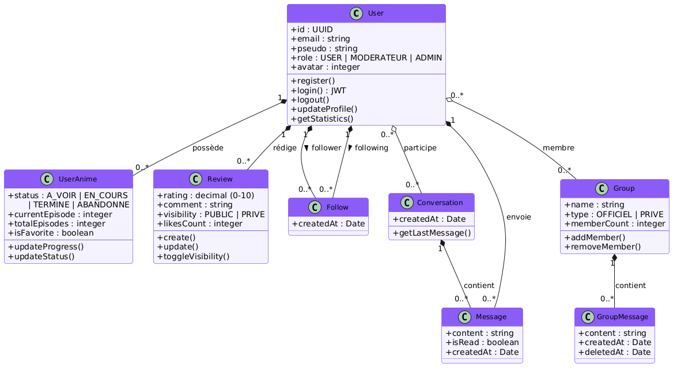

Classe User
Attributs :
id (UUID), email (unique), password (hash bcrypt), pseudo (unique), bio (max 500 car.), role (USER | MODERATEUR | ADMIN), avatar (index couleur), isActive, createdAt
Méthodes :
register(), login() → JWT, logout() → blacklist, updateProfile(), changePassword(), follow(userId), unfollow(userId), getStatistics()

Classe Review
Attributs :
id, userId, animeId, rating (1-10), comment (max 2000 car.), visibility (PUBLIC | PRIVE), likesCount, createdAt, updatedAt
Contraintes :
Une seule review par (userId, animeId) — implémenté en UNIQUE CONSTRAINT SQL et en upsert côté service.

Classe Group
Attributs :
id, animeId, name, type (OFFICIEL | PERSONNALISE), isPublic, creatorId, memberCount, createdAt
Contraintes :
Les groupes OFFICIEL ne peuvent pas être supprimés — cette règle est appliquée au niveau du service, pas de la base de données.

3.5 Diagrammes UML

Diagramme de cas d'utilisation
Ce diagramme représente l'ensemble des fonctionnalités accessibles par chaque acteur. Le Visiteur (non connecté) peut uniquement rechercher des animés. L'Utilisateur connecté accède à toutes les fonctionnalités. La Jikan API est un système externe sollicité pour les données des animés.
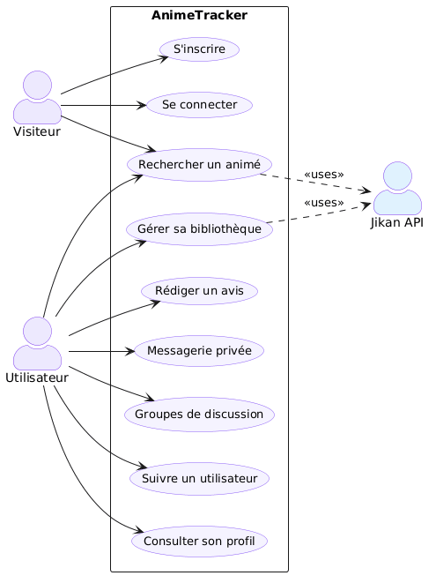

Diagramme de séquence — Connexion (login)
Flux complet d'une connexion : validation Zod, vérification bcrypt, génération du JWT et stockage sécurisé côté mobile.
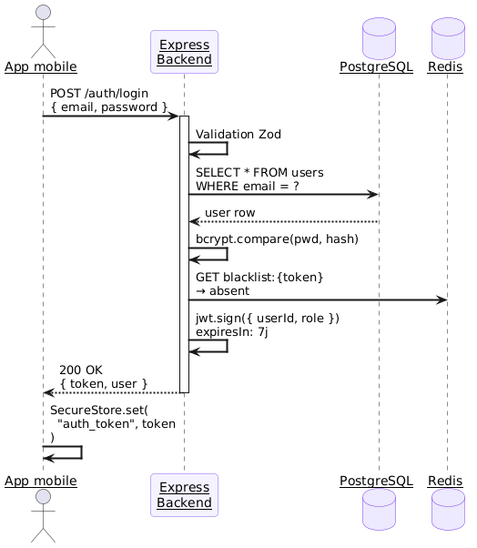

Diagramme de séquence — Ajout d'un animé à la bibliothèque
L'app récupère d'abord les données de l'animé depuis Jikan, puis envoie la demande d'ajout au backend qui effectue un UPSERT en base.
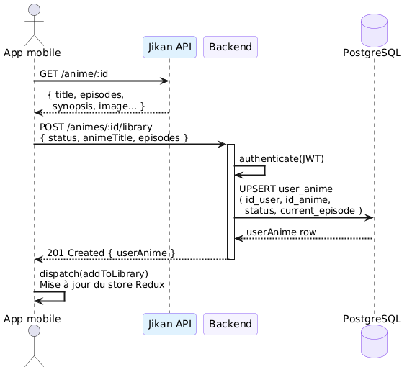

Diagramme de séquence — Envoi d'un message privé
Le backend vérifie que l'expéditeur est bien participant de la conversation avant d'insérer le message en base.
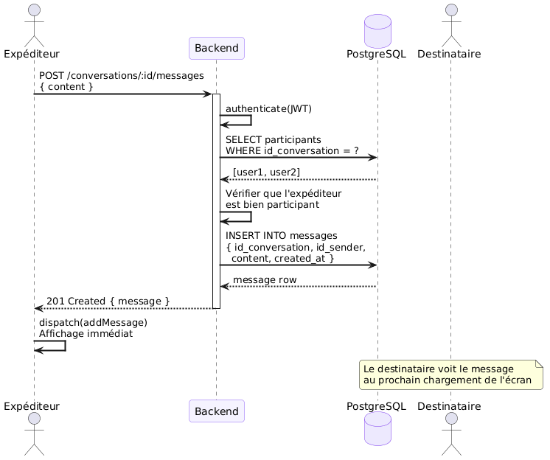

3.6 Maquettes et wireframes
Les maquettes ci-dessous représentent les 5 écrans principaux de l'application. Elles ont été produites pour valider la navigation, la hiérarchie visuelle et l'organisation des informations avant développement. La palette violette (#8B5CF6) et la barre de navigation en bas sont les éléments identitaires de l'interface.
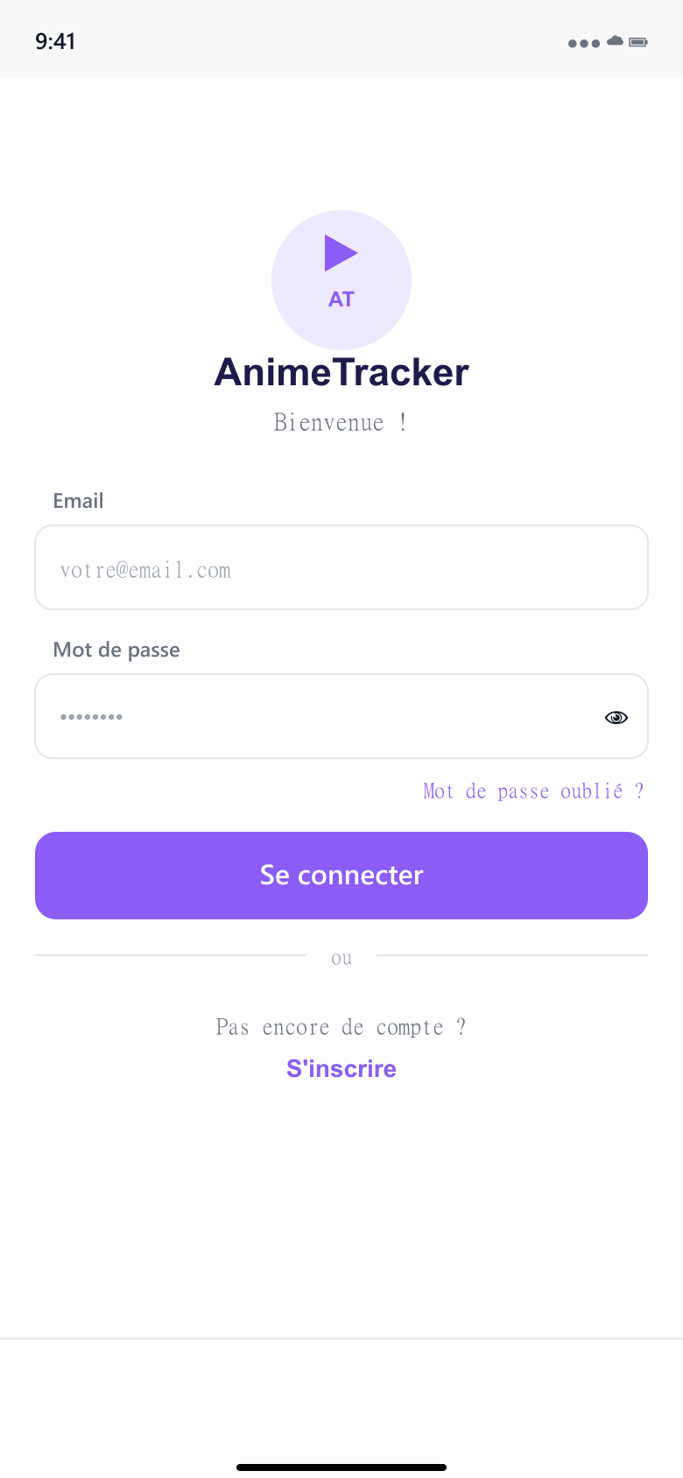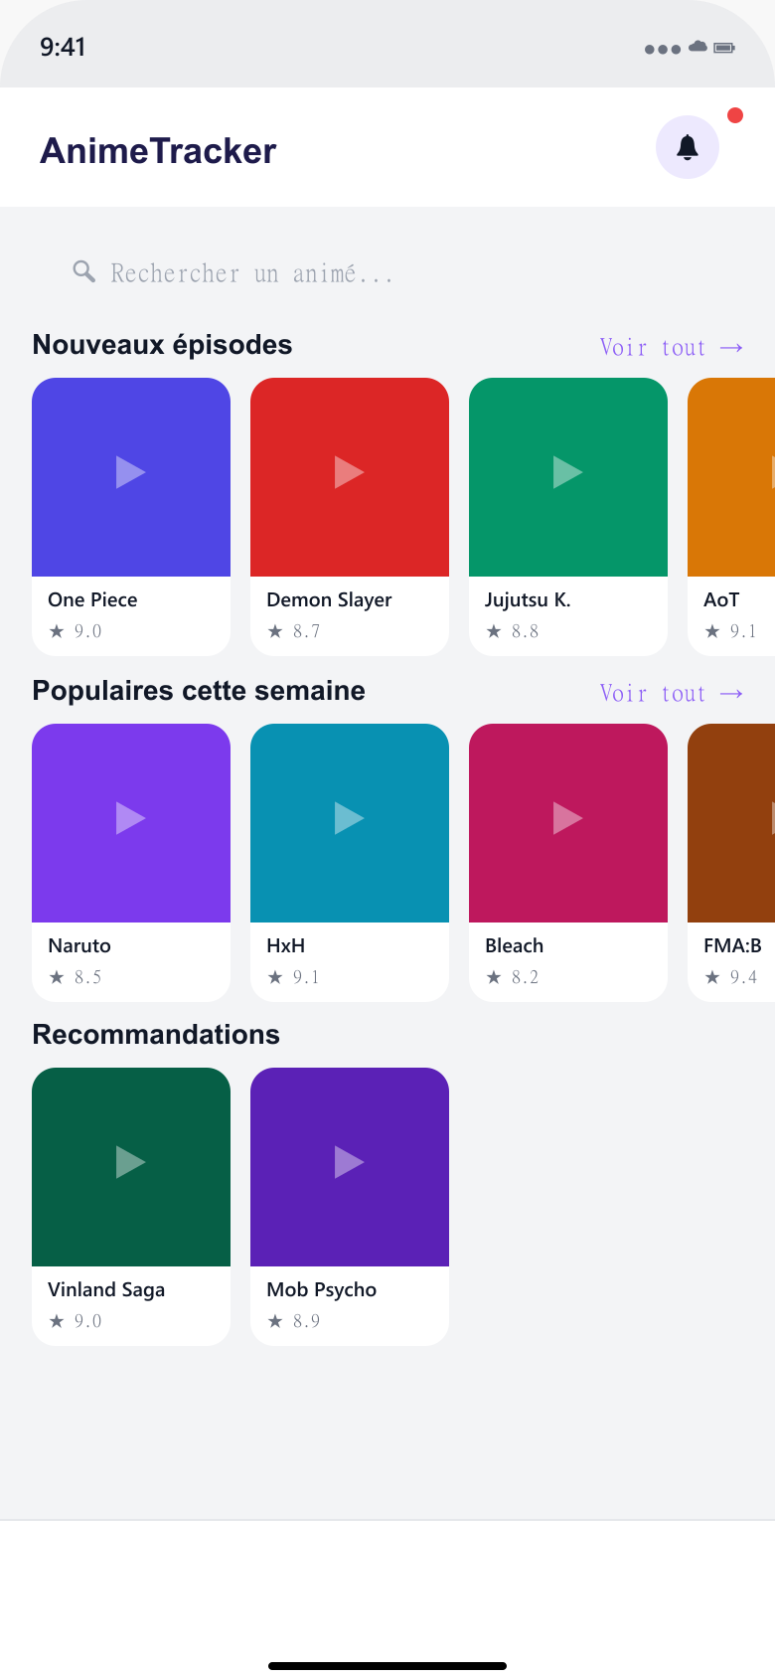
Connexion Accueil
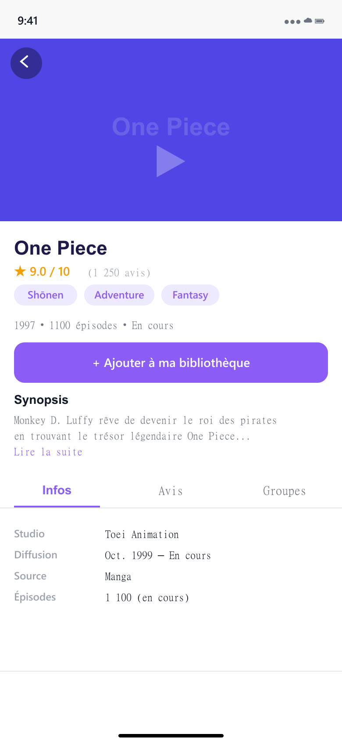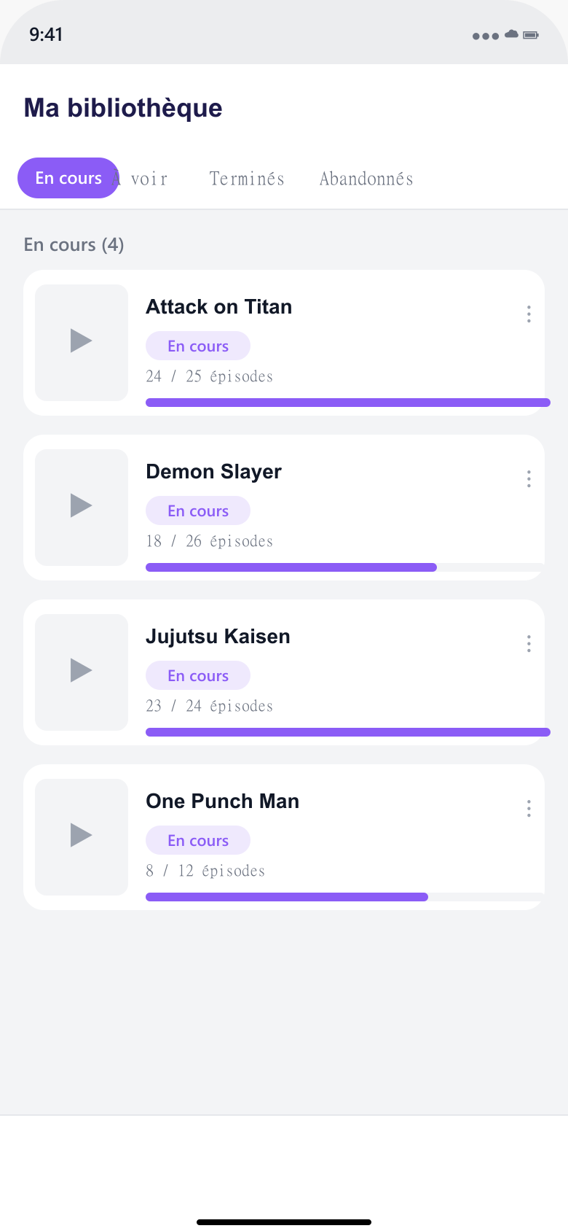
Fiche animé Bibliothèque

Chat privé
Note : des captures d'écran réelles de l'application sur émulateur Android seront ajoutées en annexe pour illustrer le rendu final.

3.7 Charte graphique

Identité visuelle
L'identité visuelle d'AnimeTracker s'articule autour de la couleur violette (#8B5CF6), choisie pour son caractère moderne et son association avec l'univers créatif et la culture japonaise. Les mots-clés retenus : épuré, dynamique, accessible.

Palette de couleurs
Rôle | Couleur | Code hex | Usage
Primary | Violet | #8B5CF6 | Boutons, liens, éléments actifs, badges "En cours"
Success | Vert | #10B981 | Statut "Terminé", messages de succès
Warning | Orange | #F59E0B | Statut "À voir", alertes
Error | Rouge | #EF4444 | Erreurs, suppression, statut "Abandonné"
Text primaire | Quasi-noir | #111827 | Corps de texte principal
Text secondaire | Gris | #6B7280 | Labels, métadonnées, timestamps
Background | Blanc/Gris clair | #F9FAFB | Fond des écrans et cartes

Le mode sombre est intégré nativement — chaque couleur a son équivalent dark (fond #0F172A, surface #1E293B), géré par un ThemeContext React qui persiste la préférence de l'utilisateur.

Typographie
Police principale : Inter (Google Fonts). Choisie pour son excellente lisibilité sur petits écrans et son support complet des caractères latin/accentués.
Niveau | Taille | Poids | Usage
H1 — Titre de page | 28px | Bold (700) | Titre des écrans principaux
H2 — Titre de section | 24px | SemiBold (600) | Sections dans les écrans
Body Large | 16px | Regular (400) | Texte principal, synopsis
Body Regular | 14px | Regular (400) | Corps de texte standard
Caption | 12px | Regular (400) | Timestamps, labels secondaires
Button | 14-16px | SemiBold (600) | Libellés de boutons

Composants UI
- Boutons primaires : fond violet #8B5CF6, texte blanc, border-radius 8px, padding 12px 24px
- Cartes animés : fond blanc, bordure 1px #E5E7EB, border-radius 12px, ombre légère
- Bulles de chat : violettes (messages envoyés) / grises (messages reçus), border-radius asymétrique
- Badges de statut : fond coloré semi-transparent, texte coloré assorti, border-radius plein
- Champs de saisie : hauteur 48px, focus = bordure violette + halo semi-transparent
- Barre de navigation : 64px de hauteur, icône + label, actif en violet, inactif en gris

Partie 4 — Réalisation technique
Cette partie détaille les choix d'implémentation concrets : pourquoi chaque technologie a été retenue, comment le code est organisé, et des extraits commentés des points techniques les plus significatifs.

4.1 Justification des choix technologiques

React Native + Expo — frontend mobile
React Native permet d'écrire une seule base de code TypeScript compilée en composants natifs Android et iOS. Cela évite de maintenir deux projets séparés (Swift/Kotlin), divisant le temps de développement par deux pour un rendu vraiment natif — contrairement aux solutions WebView comme Cordova.
Expo ajoute une surcouche qui simplifie le démarrage : bundler préconfiguré, bibliothèques natives packagées, et l'app Expo Go pour tester sur téléphone physique via QR code sans passer par Android Studio.

Node.js + Express — backend API REST
Node.js partage le même langage que le frontend (TypeScript), ce qui élimine le changement de contexte mental. Son modèle event-loop non-bloquant est idéal pour une API à forte I/O (requêtes BDD, appels Jikan) : le serveur ne bloque pas en attendant une réponse, il traite d'autres requêtes en parallèle.
Express a été préféré à NestJS (trop verbeux pour ce projet) et Fastify (courbe d'apprentissage plus haute). Sa philosophie minimaliste laisse le développeur choisir comment organiser son code.

PostgreSQL — base de données relationnelle
Le schéma d'AnimeTracker est fortement relationnel : un utilisateur possède des animés, des avis, des messages, des abonnements. PostgreSQL est conçu pour ce type de données. MongoDB aurait mal convenu car les jointures sont nombreuses et la flexibilité des documents n'apporte aucune valeur ici.
PostgreSQL offre aussi des types ENUM natifs (statuts d'animé, visibilité des avis), des contraintes CHECK applicables au niveau base (ex. : id_follower ≠ id_following pour interdire de se suivre soi-même), et des UUID générés nativement.

Redis — cache pour la blacklist JWT
Redis est une base de données en mémoire (clé/valeur) utilisée exclusivement pour invalider les tokens JWT après déconnexion. À chaque requête authentifiée, le middleware vérifie si le token figure dans Redis. Les opérations en mémoire sont 10 à 100 fois plus rapides qu'une requête SQL, ce qui est crucial pour cette vérification effectuée sur chaque appel API.

Docker — environnement de développement
Docker isole chaque service dans un conteneur indépendant. Un seul "docker compose up" démarre PostgreSQL, Redis et le backend dans les bonnes versions, dans le bon ordre. Cela garantit que l'environnement est identique sur tous les postes de développement.

4.2 Architecture backend

Structure des dossiers
backend/src/
├── app.ts → Config Express, middlewares globaux, montage routes
├── server.ts → Point d'entrée : connexion BDD + Redis puis HTTP
├── config/
│ ├── database.ts → Instance Sequelize, connexion PostgreSQL
│ └── redis.ts → Instance Redis
├── models/ → Un fichier par table SQL
├── routes/ → Endpoints HTTP, middlewares par route
├── controllers/ → Extraction params, appel service, formatage réponse
├── services/ → Logique métier pure, requêtes BDD
├── middlewares/
│ ├── authenticate.ts → Vérification JWT + blacklist Redis
│ └── errorHandler.ts → Handler d'erreur centralisé
└── schemas/ → Schémas Zod (validation données entrantes)

Pattern Controllers / Services
Le controller gère uniquement HTTP : extraire les paramètres de la requête, appeler le service, formater la réponse. Le service contient la logique métier pure et ne connaît pas HTTP. Ce découpage rend les services testables indépendamment, sans simuler HTTP.
// Controller : gestion HTTP uniquement
export async function upsertReviewController(req, res, next) {
const animeId = parseInt(req.params.animeId, 10);
const review = await upsertReview(req.user.userId, animeId, req.body);
res.status(201).json({ success: true, data: review });
}

// Service : logique métier — ne connaît pas req/res
export async function upsertReview(userId, animeId, data) {
const existing = await Review.findOne({
where: { id_user: userId, id_anime: animeId }
});
if (existing) {
await existing.update({ ...data, updated_at: new Date() });
return existing;
}
return Review.create({ id_user: userId, id_anime: animeId, ...data });
}

Middleware d'authentification JWT
Le middleware authenticate est appliqué sur chaque route protégée. Il effectue trois vérifications dans l'ordre : présence du token, absence dans la blacklist Redis, validité de la signature JWT.
export async function authenticate(req, res, next) {
const token = req.headers.authorization?.replace('Bearer ', '');
if (!token) throw new AppError(401, 'Token manquant');

// Vérification blacklist Redis (token invalidé après logout)
const isBlacklisted = await redis.exists(`blacklist:${token}`);
if (isBlacklisted) throw new AppError(401, 'Session expirée');

// Vérification signature + expiration
const payload = jwt.verify(token, process.env.JWT_SECRET);
req.user = { userId: payload.userId, role: payload.role };
next();
}

Validation des données avec Zod
Zod valide la forme des données reçues avant qu'elles n'atteignent la base. Si un client envoie rating: "abc", Zod renvoie une erreur 400 structurée directement affichable dans le frontend, sans que Sequelize n'ait à tenter l'insertion.
export const upsertReviewSchema = z.object({
body: z.object({
rating: z.number().min(0).max(10)
.refine(v => (v * 2) % 1 === 0, 'Multiple de 0.5 requis'),
comment: z.string().max(2000).optional(),
visibility: z.enum(['PUBLIC', 'PRIVE']).optional(),
}),
});

4.3 Architecture frontend

Structure des dossiers
src/
├── navigation/ → Routes typées, Auth Stack, Main Stack + Tab Bar
├── screens/
│ ├── auth/ → LoginScreen, RegisterScreen
│ └── main/ → HomeScreen, AnimeDetailScreen, ChatScreen...
├── store/
│ ├── index.ts → Configuration du store Redux
│ └── slices/ → Un slice par domaine métier
│ ├── authSlice.ts
│ ├── librarySlice.ts
│ ├── reviewsSlice.ts
│ ├── chatSlice.ts
│ ├── groupsSlice.ts
│ └── socialSlice.ts
├── services/
│ ├── apiClient.ts → Instance Axios avec intercepteurs JWT
│ └── jikanApi.ts → Appels API MyAnimeList
├── contexts/
│ └── ThemeContext.tsx → Thème clair/sombre persisté
└── types/index.ts → Interfaces TypeScript partagées

Gestion d'état — Redux Toolkit
Redux centralise l'état dans un store unique. Chaque slice gère un domaine métier avec ses thunks async (appels API) et ses reducers (comment le state change). Les sélecteurs permettent aux composants de lire l'état sans connaître sa structure interne.
// Thunk : appel API + mise à jour du store
export const createReview = createAsyncThunk(
'reviews/create',
async (reviewData, { rejectWithValue }) => {
try {
const { data } = await apiClient.post(
`/animes/${reviewData.animeId}/reviews`,
{ rating: reviewData.rating, comment: reviewData.content,
visibility: reviewData.isPublic ? 'PUBLIC' : 'PRIVE' }
);
return mapReview(data.data, reviewData); // BDD → format frontend
} catch (err) {
return rejectWithValue(err.message);
}
}
);

// Reducer : upsert — remplace si déjà existant
.addCase(createReview.fulfilled, (state, action) => {
const idx = state.reviews.findIndex(
r => r.userId === action.payload.userId
&& r.animeId === action.payload.animeId
);
if (idx !== -1) state.reviews[idx] = action.payload;
else state.reviews.push(action.payload);
})

Client HTTP — Axios avec intercepteurs
L'instance Axios est configurée une seule fois. Deux intercepteurs s'occupent de tout : l'un ajoute automatiquement le token JWT à chaque requête, l'autre normalise les erreurs en messages lisibles pour l'utilisateur.
const apiClient = axios.create({
baseURL: process.env.EXPO_PUBLIC_API_URL, // http://10.0.2.2:3000/api
timeout: 10000,
});

// Avant chaque requête : injecter le JWT
apiClient.interceptors.request.use(async (config) => {
const token = await SecureStore.getItemAsync('auth_token');
if (token) config.headers.Authorization = `Bearer ${token}`;
return config;
});

// Après chaque réponse : normaliser les erreurs
apiClient.interceptors.response.use(
response => response,
(error) => {
const message = error.response?.data?.message
?? 'Erreur réseau';
return Promise.reject(new Error(message));
}
);

4.4 Base de données

Schéma des tables principales
Table | Colonnes clés | Contraintes notables
users | id_user (UUID PK), email, password, pseudo, role, avatar, is_active | UNIQUE(email), UNIQUE(pseudo)
user_anime | id_user_anime, id_user, id_anime, status, current_episode, is_favorite | UNIQUE(id_user, id_anime) — 1 entrée max par animé et par utilisateur
reviews | id_review, id_user, id_anime, rating, comment, visibility, likes_count | UNIQUE(id_user, id_anime) — 1 avis max par animé et par utilisateur
review_likes | id_like, id_review, id_user, created_at | UNIQUE(id_review, id_user) — 1 like max par avis et par utilisateur
follows | id_follow, id_follower, id_following, created_at | UNIQUE(follower, following), CHECK(follower ≠ following)
messages | id_message, id_conversation, id_sender, content, is_read, created_at | is_deleted pour suppression logique
groups | id_group, name, type, id_anime, id_creator | type ENUM: OFFICIEL ou PRIVE
group_messages | id_message, id_group, id_sender, content, created_at, deleted_at | deleted_at pour suppression logique (modération)

Associations Sequelize
Les associations sont définies dans un fichier centralisé associations.ts. Elles permettent à Sequelize de générer automatiquement les jointures SQL lors des requêtes avec include.
// models/associations.ts
User.hasMany(Review, { foreignKey: 'id_user', as: 'reviews' });
Review.belongsTo(User, { foreignKey: 'id_user', as: 'author' });

User.belongsToMany(User, {
through: Follow,
as: 'followers',
foreignKey: 'id_following',
otherKey: 'id_follower',
});

4.5 Fonctionnalités clés — points techniques

Authentification — flux complet
Le mot de passe est haché avec bcrypt (coût 10 = 1024 itérations) avant tout stockage. Le JWT est signé avec un secret d'environnement et expire après 7 jours. À la déconnexion, le token est placé en blacklist Redis avec une TTL égale à son temps de vie restant.

Bibliothèque personnelle — statuts et progression
Chaque entrée user_anime stocke le statut (A_VOIR, EN_COURS, TERMINE, ABANDONNE), l'épisode courant, le total d'épisodes et un booléen is_favorite. La contrainte UNIQUE(id_user, id_anime) est gérée à la fois en base et côté service (upsert : si l'entrée existe, on la met à jour).

Avis — visibilité publique/privée
Un avis est privé par défaut. L'endpoint GET /animes/:id/reviews ne retourne que les avis PUBLIC. Pour que l'auteur voie son propre avis privé après navigation, un endpoint dédié GET /animes/:id/my-review retourne l'avis de l'utilisateur connecté quelle que soit sa visibilité. Les deux sont appelés en parallèle au chargement de l'écran détail.

Groupes — persistance de l'appartenance
Redux ne persiste pas entre les sessions. L'appartenance à un groupe serait perdue au redémarrage. Solution : au montage d'AnimeGroupScreen, le thunk checkAnimeGroup appelle GET /groups/anime/:animeId qui retourne { group, memberCount, isMember }. Si isMember est true, le groupe est ajouté à joinedGroupIds dans Redux — l'appartenance est restaurée depuis la BDD.

Système social — follow/unfollow
Le suivi d'un utilisateur implique trois couches coordonnées : le backend retourne les données complètes après un follow (pas juste 200 OK), le reducer Redux met à jour la liste des abonnés en mémoire immédiatement, et le sélecteur selectIsFollowing consulte state.social.followers (chargé au montage du profil consulté) plutôt que state.social.following.

4.6 Infrastructure Docker
# docker-compose.yml (simplifié)
services:
postgres:
image: postgres:15
ports: ["5433:5432"] # 5433 hôte (5432 occupé par Postgres natif)
healthcheck:
test: ["CMD", "pg_isready"] # le backend attend ce signal

redis:
image: redis:7
ports: ["6380:6379"]

backend:
build: ./backend
ports: ["3000:3000"]
depends_on:
postgres: { condition: service_healthy }
redis: { condition: service_healthy }

Point d'attention rencontré : Docker Desktop sur Windows ne transmet pas les événements de modification de fichiers au système de fichiers Linux du conteneur. Nodemon ne détectait pas les changements. Solution : redémarrer manuellement le conteneur backend après chaque modification (docker restart animetracker_backend).

Partie 4 (suite) — Infrastructure et déploiement
Cette section documente l'infrastructure mise en place pour faire tourner AnimeTracker en local, les choix d'organisation des conteneurs Docker, la gestion des secrets et les perspectives de déploiement en production.

4.7 Architecture Docker — vue d'ensemble
L'ensemble de l'infrastructure backend est conteneurisée avec Docker. Trois conteneurs coopèrent via un réseau interne Docker, chacun isolé dans son propre environnement :
Conteneur | Image | Port hôte | Rôle
animetracker_postgres | postgres:15-alpine | 5433 → 5432 | Base de données relationnelle principale
animetracker_redis | redis:7-alpine | variable → 6379 | Cache en mémoire — blacklist JWT
animetracker_backend | node:20-alpine (custom) | 3000 → 3000 | API REST Express + TypeScript

Le port PostgreSQL est remappé sur 5433 côté hôte (au lieu du standard 5432) car une installation native de PostgreSQL tournait déjà sur ce port sur la machine de développement. Ce genre de conflit de port est courant en développement local et Docker le résout proprement via le mapping de ports.

4.8 Fichier docker-compose.yml commenté
Le fichier docker-compose.yml décrit l'ensemble des services, leurs dépendances, leurs volumes et leurs variables d'environnement. Voici le fichier utilisé dans le projet, avec les points clés expliqués.
services:

# ── PostgreSQL ─────────────────────────────────────────────────
postgres:
image: postgres:15-alpine # image légère (alpine)
container_name: animetracker_postgres
environment:
POSTGRES_DB: ${POSTGRES_DB}
POSTGRES_USER: ${POSTGRES_USER}
POSTGRES_PASSWORD: ${POSTGRES_PASSWORD}
ports:
- "5433:5432" # hôte:conteneur
volumes:
- postgres_data:/var/lib/postgresql/data # données persistées
- ./docker/postgres/init.sql:/docker-entrypoint-initdb.d/01_init.sql
healthcheck:
test: ["CMD-SHELL", "pg_isready -U ${POSTGRES_USER} -d ${POSTGRES_DB}"]
interval: 10s
retries: 5

# ── Redis ───────────────────────────────────────────────────────
redis:
image: redis:7-alpine
container_name: animetracker_redis
ports:
- "${REDIS_PORT}:6379"
command: redis-server --appendonly yes # persistance des données
healthcheck:
test: ["CMD", "redis-cli", "ping"]

# ── Backend Node.js ─────────────────────────────────────────────
backend:
build:
context: ./backend
dockerfile: Dockerfile
depends_on:
postgres: { condition: service_healthy } # attend que PG soit prêt
redis: { condition: service_healthy } # attend que Redis soit prêt
environment:
POSTGRES_HOST: postgres # nom du service = hostname interne Docker
REDIS_HOST: redis
JWT_SECRET: ${JWT_SECRET}
volumes:
- ./backend:/app # montage du code source (hot-reload)
- /app/node_modules # node_modules du conteneur non écrasés
profiles:
- full # lancé seulement avec --profile full

volumes:
postgres_data: # volume nommé = données conservées entre redémarrages
redis_data:

Points clés du docker-compose.yml :
- depends_on avec condition: service_healthy — le backend ne démarre pas tant que PostgreSQL et Redis n'ont pas passé leur healthcheck. Sans ça, Node.js tenterait de se connecter avant que la base soit prête et crasherait.
- Volumes nommés (postgres_data, redis_data) — les données ne sont pas perdues à l'arrêt des conteneurs. Un docker compose down simple ne détruit pas les données ; seul un docker compose down -v le ferait.
- Montage ./backend:/app — le code source local est monté dans le conteneur. Toute modification de fichier est immédiatement visible dans le conteneur (hot-reload via ts-node-dev).
- Profile "full" sur le backend — permet de lancer uniquement la BDD et Redis (docker compose up) sans le backend conteneurisé, pour développer le backend en local (npm run dev) tout en ayant les services infra dans Docker.

4.9 Dockerfile du backend
Le Dockerfile du backend est volontairement minimaliste pour le développement. Il utilise Node.js 20 sur Alpine Linux (image légère, ~50 Mo) et lance le serveur en mode développement avec rechargement automatique.
FROM node:20-alpine

WORKDIR /app

# Copier les fichiers de dépendances en premier
# Docker met en cache cette couche — npm ci ne s'exécute que si
# package.json ou package-lock.json change
COPY package*.json ./
RUN npm ci --only=production=false

COPY . .

EXPOSE 3000

CMD ["npm", "run", "dev"] # ts-node-dev avec --respawn

En production, ce Dockerfile serait en deux étapes (multi-stage build) : une étape de compilation TypeScript → JavaScript, puis une image finale sans les dépendances de développement ni le compilateur TypeScript, réduisant la taille de l'image finale de 400 Mo à ~80 Mo.

4.10 Gestion des variables d'environnement
Les variables d'environnement centralisent toutes les valeurs qui changent selon le contexte (développement, production) ou qui ne doivent pas être exposées dans le code source (mots de passe, clés secrètes).

Fichiers .env — organisation
Fichier | Commité dans git ? | Rôle
.env | Non ❌ (.gitignore) | Valeurs réelles utilisées en développement local
.env.dev | Oui ✅ (template) | Modèle avec valeurs par défaut — aucun secret réel

Le fichier .env.dev sert de documentation vivante : tout nouveau développeur sait exactement quelles variables configurer. Les valeurs de production (JWT_SECRET fort, mots de passe sécurisés) ne figurent que dans le .env local, jamais dans git.

Contenu du .env.dev (template)
# Frontend Expo
EXPO_PUBLIC_API_URL=http://localhost:3000/api
EXPO_PUBLIC_JIKAN_URL=https://api.jikan.moe/v4

# PostgreSQL
POSTGRES_HOST=localhost
POSTGRES_PORT=5432
POSTGRES_DB=animetracker
POSTGRES_USER=animetracker_user
POSTGRES_PASSWORD=animetracker_dev_password

# Redis
REDIS_HOST=localhost
REDIS_PORT=6379

# Backend
NODE_ENV=development
PORT=3000
JWT_SECRET=change_this_secret_in_production_min_32_chars
JWT_EXPIRES_IN=7d
JIKAN_API_URL=https://api.jikan.moe/v4

4.11 Initialisation automatique de la base de données
Le fichier docker/postgres/init.sql est monté dans le répertoire /docker-entrypoint-initdb.d/ du conteneur PostgreSQL. Ce mécanisme natif de l'image officielle PostgreSQL exécute automatiquement tous les fichiers .sql présents dans ce dossier au premier démarrage du conteneur (quand le volume postgres_data est vide).
Le fichier init.sql crée dans l'ordre :
- L'extension uuid-ossp — active la fonction uuid_generate_v4() pour générer des UUID automatiquement
- Les types ENUM — user_role, anime_status, visibility_type, group_type... Ces types contraignent les valeurs acceptables directement au niveau de la base de données
- Toutes les tables avec leurs colonnes, types, contraintes PRIMARY KEY, UNIQUE, CHECK et FOREIGN KEY
- Les index de performance sur les colonnes fréquemment filtrées (id_user, id_anime, created_at...)

-- Extrait de init.sql
CREATE EXTENSION IF NOT EXISTS "uuid-ossp";

CREATE TYPE anime_status AS ENUM ('A_VOIR', 'EN_COURS', 'TERMINE', 'ABANDONNE');
CREATE TYPE visibility_type AS ENUM ('PUBLIC', 'PRIVE');

CREATE TABLE "user" (
id_user UUID PRIMARY KEY DEFAULT uuid_generate_v4(),
email VARCHAR(255) UNIQUE NOT NULL,
pseudo VARCHAR(50) UNIQUE NOT NULL,
password VARCHAR(255) NOT NULL,
role user_role DEFAULT 'USER' NOT NULL,
created_at TIMESTAMP DEFAULT CURRENT_TIMESTAMP NOT NULL,
CONSTRAINT chk_email_format CHECK (email ~* '^[A-Za-z0-9._%+-]+@...$'),
CONSTRAINT chk_pseudo_length CHECK (LENGTH(pseudo) >= 3)
);

4.12 Procédure de démarrage du projet
Voici les étapes complètes pour démarrer l'environnement de développement depuis zéro sur une nouvelle machine.

Prérequis
- Docker Desktop installé et démarré
- Node.js 20+ installé
- Expo Go installé sur le téléphone (ou émulateur Android configuré)

Étapes
1. Cloner le dépôt et configurer l'environnement
git clone <repo>
cp .env.dev .env # copier le template
# éditer .env avec les vraies valeurs si nécessaire
2. Démarrer PostgreSQL et Redis
docker compose up -d
# PostgreSQL s'initialise automatiquement (init.sql)
# Attendre que les healthchecks passent (~15s)
3. Démarrer le backend
cd backend
npm install
npm run dev # ts-node-dev, port 3000
4. Démarrer le frontend Expo
cd .. # racine du projet
npm install
npx expo start
# Scanner le QR code avec Expo Go
# ou appuyer sur "a" pour l'émulateur Android

4.13 Contraintes liées à Windows et Docker Desktop
Le développement sur Windows avec Docker Desktop soulève une contrainte spécifique importante : Docker Desktop sur Windows exécute les conteneurs dans une machine virtuelle Linux (WSL2). Le système de fichiers Windows n'émet pas d'événements inotify nativement, ce qui empêche les outils de rechargement automatique (comme ts-node-dev ou nodemon) de détecter les modifications de fichiers depuis l'intérieur du conteneur.
Symptôme | Cause | Solution adoptée
ts-node-dev ne redémarre pas après modification d'un fichier | Pas d'événements inotify entre Windows NTFS et le conteneur Linux | Backend lancé en local (npm run dev) plutôt qu'en conteneur pendant le développement
docker compose up --profile full relance le backend en conteneur | Volume monté depuis Windows → pas de hot-reload fiable | Redémarrage manuel : docker restart animetracker_backend

La solution pragmatique retenue : PostgreSQL et Redis tournent dans Docker (services stables qui ne changent pas), tandis que le backend Node.js tourne directement sur la machine hôte Windows pendant le développement actif. Le docker-compose.yml propose le profil "full" pour les rares cas où l'on veut tout conteneuriser (par exemple pour simuler l'environnement de production).

4.14 Perspectives de déploiement en production
Le projet est en environnement de développement local. Un déploiement en production nécessiterait les adaptations suivantes :
Élément | Développement (actuel) | Production (cible)
Backend | ts-node-dev (rechargement auto, lent) | Build TypeScript → JS, image Docker optimisée (multi-stage)
Base de données | Docker local, données sur le disque hôte | Service managé (ex. Supabase, RDS) avec sauvegardes automatiques
Secrets | .env local non commité | Variables d'environnement injectées par la plateforme (Railway, Render, VPS)
URL de l'API | http://10.0.2.2:3000 (émulateur) | https://api.mondomaine.com (HTTPS obligatoire)
CORS | Ouvert ou wildcard | Restreint aux origines Expo/app store uniquement
Logs | Console Node.js | Service de logs centralisé (ex. Logtail, Sentry)
Frontend mobile | Expo Go (développement) | Build EAS (Expo Application Services) → APK/AAB Google Play

La conteneurisation avec Docker simplifie ce passage en production : l'image construite en local est identique à celle qui tournerait sur un VPS ou une plateforme cloud. Il suffit de changer les variables d'environnement et de pointer vers la bonne base de données.

Partie 5 — Tests et qualité
La stratégie de tests d'AnimeTracker combine des tests automatisés (Jest) pour la logique métier et les routes HTTP, et des tests manuels sur émulateur Android pour valider le comportement réel de l'application.

5.1 Stratégie de tests
Niveau | Outil | Objectif
Tests unitaires | Jest + mocks | Valider la logique métier de chaque service isolément, sans BDD réelle
Tests d'intégration | Jest + Supertest | Valider les routes HTTP complètes (requête → réponse) avec middlewares
Tests manuels | Émulateur Android (API 33) | Valider le comportement réel de l'application sur toutes les fonctionnalités

Environnement de test :
- Émulateur Android — Android Studio, API level 33
- Backend Node.js/Express en local — port 3000
- PostgreSQL dans Docker — port 5433
- Redis dans Docker — port 6380
- Tous les modèles Sequelize, la BDD et Redis sont mockés pendant les tests Jest — aucune connexion réelle

5.2 Tests automatisés Jest — résultats

authService.test.ts — 15 tests unitaires
# | Cas de test | Résultat
1 | Inscription avec données valides → Token JWT + objet user | ✅ PASS
2 | Inscription avec email déjà existant → AppError 409 | ✅ PASS
3 | Inscription avec pseudo déjà pris → AppError 409 | ✅ PASS
4 | Connexion avec identifiants corrects → Token JWT | ✅ PASS
5 | Connexion avec email inexistant → AppError 401 | ✅ PASS
6 | Connexion avec mauvais mot de passe → AppError 401 | ✅ PASS
7 | Déconnexion → Token ajouté dans Redis avec TTL | ✅ PASS
8 | Vérification token blacklisté → AppError 401 | ✅ PASS
9 | Vérification token valide → Payload JWT retourné | ✅ PASS
10 | Vérification token malformé → AppError 401 | ✅ PASS
11 | Mot de passe haché avec bcrypt → hash ≠ mot de passe clair | ✅ PASS
12 | Comparaison bcrypt — bon mot de passe → true | ✅ PASS
13 | Comparaison bcrypt — mauvais mot de passe → false | ✅ PASS
14 | Token JWT expiré → AppError 401 | ✅ PASS
15 | Payload JWT contient userId et role | ✅ PASS

userService.test.ts — 12 tests unitaires
# | Cas de test | Résultat
1 | Récupérer profil existant → objet user sans champ password | ✅ PASS
2 | Récupérer profil inexistant → AppError 404 | ✅ PASS
3 | Mettre à jour pseudo valide → mis à jour en BDD | ✅ PASS
4 | Mettre à jour avec pseudo déjà pris → AppError 409 | ✅ PASS
5 | Changer mot de passe — ancien correct → nouveau hash sauvegardé | ✅ PASS
6 | Changer mot de passe — ancien incorrect → AppError 401 | ✅ PASS
7 | Suivre un utilisateur → relation créée en BDD | ✅ PASS
8 | Suivre un utilisateur déjà suivi → AppError 409 | ✅ PASS
9 | Se suivre soi-même → AppError 400 | ✅ PASS
10 | Se désabonner d'un utilisateur suivi → relation supprimée | ✅ PASS
11 | Se désabonner d'un non-suivi → AppError 404 | ✅ PASS
12 | Rechercher des utilisateurs → liste filtrée retournée | ✅ PASS

auth.test.ts — 11 tests d'intégration
# | Route | Cas de test | Code HTTP | Résultat
1 | POST /auth/register | Inscription valide | 201 | ✅ PASS
2 | POST /auth/register | Email manquant | 400 | ✅ PASS
3 | POST /auth/register | Mot de passe trop court | 400 | ✅ PASS
4 | POST /auth/register | Email déjà utilisé | 409 | ✅ PASS
5 | POST /auth/login | Connexion valide | 200 | ✅ PASS
6 | POST /auth/login | Mauvais mot de passe | 401 | ✅ PASS
7 | POST /auth/login | Utilisateur inexistant | 401 | ✅ PASS
8 | POST /auth/logout | Déconnexion avec token valide | 200 | ✅ PASS
9 | POST /auth/logout | Sans token | 401 | ✅ PASS
10 | GET /api/health | Endpoint de santé | 200 | ✅ PASS
11 | (route inconnue) | 404 Not Found | 404 | ✅ PASS

Résumé Jest
Test Suites : 3 passed, 3 total
Tests : 38 passed, 38 total (0 failed)
Snapshots : 0
Durée : ~4 secondes

5.3 Tests manuels — émulateur Android
Domaine | Tests | Passés | Taux
Authentification (M-01 à M-07) | 7 | 7 | 100%
Bibliothèque personnelle (M-08 à M-15) | 8 | 8 | 100%
Avis — Reviews (M-16 à M-22) | 7 | 7 | 100%
Messagerie privée (M-23 à M-28) | 6 | 6 | 100%
Groupes de discussion (M-29 à M-32) | 4 | 4 | 100%
Social — abonnements (M-33 à M-37) | 5 | 5 | 100%
Profil utilisateur (M-38 à M-41) | 4 | 4 | 100%
Total | 41 | 41 | 100%

5.4 Couverture fonctionnelle
Fonctionnalité | Tests automatisés | Tests manuels | Couverture
Inscription / Connexion | ✅ Oui | ✅ Oui | Complète
Gestion de profil | ✅ Partiel (service) | ✅ Oui | Complète
Bibliothèque animés | ❌ Non | ✅ Oui | Manuelle
Avis (reviews) | ❌ Non | ✅ Oui | Manuelle
Messagerie privée | ❌ Non | ✅ Oui | Manuelle
Groupes de discussion | ❌ Non | ✅ Oui | Manuelle
Social (follow) | ✅ Partiel (service) | ✅ Oui | Complète
Sécurité JWT | ✅ Oui | ✅ Oui | Complète
Validation Zod | ✅ Oui | ✅ Oui | Complète

Les tests automatisés couvrent principalement la couche service (logique métier) et les routes d'authentification. Les fonctionnalités métier complexes (bibliothèque, messagerie, groupes) sont validées par tests manuels sur émulateur Android. C'est un axe d'amélioration identifié pour une version future.

Partie 6 — Bilan et rétrospective
Ce bilan revient honnêtement sur ce qui a bien fonctionné, les difficultés rencontrées et la façon dont elles ont été résolues, et ce qui pourrait être amélioré dans une prochaine version.

6.1 Ce qui a bien fonctionné
Architecture découplée front/back
La séparation claire entre l'application mobile et l'API REST a permis de faire évoluer les deux côtés indépendamment. Un changement de schéma en base n'impliquait de modifier que le service backend et le slice Redux concerné — les écrans n'étaient pas impactés.
Redux Toolkit pour la gestion d'état
Le découpage en slices par domaine métier (auth, library, reviews, social, groups, chat) a rendu la base de code claire et maintenable. Les AsyncThunk standardisent tous les appels API avec leurs états pending/fulfilled/rejected.
Docker pour l'environnement de développement
Dockeriser PostgreSQL et Redis a produit un environnement reproductible en une commande. Cela a évité les problèmes d'installation locale et permis de travailler avec des versions précises des services.
TypeScript full-stack
Avoir TypeScript sur les deux couches a permis de détecter en amont des erreurs de mapping (snake_case BDD vs camelCase frontend) qui auraient été silencieuses en JavaScript. Les interfaces partagées entre services et slices servent de contrat.

6.2 Difficultés rencontrées et solutions apportées
Difficulté | Cause | Solution apportée
Persistance de l'appartenance aux groupes | Redux ne persiste pas entre sessions — au redémarrage, joinedGroupIds était vide | Endpoint GET /groups/anime/:animeId retournant isMember. Appelé au montage d'AnimeGroupScreen pour restaurer l'état depuis la BDD.
Avis privé qui disparaît après navigation | GET /animes/:id/reviews ne retourne que les avis PUBLIC par conception | Ajout de GET /animes/:id/my-review (authentifié) retournant l'avis de l'utilisateur quelle que soit sa visibilité. Appelé en parallèle au chargement.
Bouton Follow/Unfollow toujours désactivé | selectIsFollowing consultait state.social.following (les gens que l'autre suit) au lieu de state.social.followers | Correction du sélecteur + le backend retourne désormais les données complètes après un follow pour mettre à jour le store immédiatement.
Tests Jest qui échouent après ajout de modèles | Les nouveaux modèles (Conversation, Group...) initialisaient Sequelize à l'import, mais la BDD était mockée | Ajout de jest.mock() pour chaque nouveau modèle dans le fichier de setup des tests. Pratique documentée pour les futures ajouts.
Communication émulateur Android ↔ backend | localhost ne pointe pas vers la machine hôte depuis l'émulateur Android | URL de base configurée à http://10.0.2.2:3000 (alias Android pour 127.0.0.1 de l'hôte). Documenté dans la config.

6.3 Axes d'amélioration
- Tests automatisés des fonctionnalités métier — bibliothèque, messagerie et groupes sont uniquement couverts par des tests manuels. Des tests d'intégration supplémentaires augmenteraient la fiabilité.
- Refresh token JWT — la gestion actuelle force une déconnexion à l'expiration. Un mécanisme de refresh token éviterait les interruptions inattendues.
- Messagerie en temps réel — le chat est actuellement en mode "pull". Socket.IO permettrait des mises à jour instantanées avec indicateur de frappe.
- Pagination des listes — les endpoints retournent toutes les données. Un système limit/offset est nécessaire pour les utilisateurs avec de nombreux animés ou messages.
- Upload d'avatar — le profil utilise un index de couleur prédéfini. Un vrai upload vers S3 ou Cloudinary offrirait des avatars personnalisés.
- Tests sur device physique et iOS — les tests manuels ont été réalisés sur émulateur Android uniquement.

6.4 Compétences acquises

Architecture full-stack mobile
Concevoir une application de bout en bout — de la base de données relationnelle jusqu'à l'interface utilisateur mobile — en maintenant la cohérence entre les couches (typage partagé, conventions de nommage, gestion des erreurs) est le défi principal de ce projet. Il a été résolu.

Gestion d'état complexe
Gérer l'état d'une application avec de multiples domaines interdépendants (auth, social, reviews...) a nécessité une compréhension approfondie de Redux : sélecteurs, thunks, patterns d'optimisation pour éviter les re-renders inutiles.

Sécurité applicative
L'implémentation de l'authentification JWT, du rate limiting, de la validation Zod et de la blacklist Redis a concrétisé les concepts de sécurité web dans un contexte réel. La compréhension des vecteurs d'attaque (injection, force brute, token replay) guide chaque choix de conception.

Debugging méthodique
Les bugs complexes (social, persistance des groupes) ont nécessité une approche par hypothèses successives : isoler, reproduire, identifier la cause racine, corriger, vérifier. Cette méthode est applicable à tout projet.

6.5 Conclusion
AnimeTracker a été développé avec succès en respectant le périmètre fonctionnel défini. Les 7 fonctionnalités principales sont opérationnelles et testées. Les 38 tests automatisés passent à 100%, et les 41 tests manuels sur émulateur Android valident le comportement réel de l'application.
Les difficultés rencontrées — persistance d'état, gestion de la visibilité des données, conventions de mapping — sont représentatives des défis réels du développement full-stack mobile. Chaque problème a été résolu par une approche méthodique, souvent en ajoutant une couche d'API dédiée plutôt qu'en contournant les contraintes côté frontend.
Ce projet valide la capacité à concevoir, développer et tester une application mobile professionnelle de bout en bout, en maîtrisant l'ensemble de la chaîne technologique — de la base de données PostgreSQL jusqu'à l'interface React Native sur Android.
AnimeTracker — Dossier CDA — Mai 2026

Annexe A — Liste complète des endpoints API
L'API REST d'AnimeTracker est accessible sous le préfixe /api. Toutes les routes marquées 🔒 nécessitent un token JWT valide dans l'en-tête Authorization: Bearer <token>.

Authentification — /api/auth
Méthode | Route | Auth | Description | Code
GET | /api/health |  | Vérification que le serveur répond | 200
POST | /api/auth/register |  | Inscription — { email, password, pseudo } | 201
POST | /api/auth/login |  | Connexion — { email, password } → JWT | 200
POST | /api/auth/logout | 🔒 | Déconnexion — invalide le token dans Redis | 200
GET | /api/auth/me | 🔒 | Récupérer son propre profil depuis le token | 200

Utilisateurs — /api/users
Méthode | Route | Auth | Description | Code
GET | /api/users/search?q= | 🔒 | Rechercher des utilisateurs par pseudo | 200
GET | /api/users/me | 🔒 | Récupérer son profil complet | 200
PATCH | /api/users/me | 🔒 | Modifier pseudo, bio, avatar | 200
PATCH | /api/users/me/password | 🔒 | Changer son mot de passe | 200
DELETE | /api/users/me | 🔒 | Supprimer son compte (RGPD) | 200
GET | /api/users/me/data | 🔒 | Exporter ses données personnelles (RGPD) | 200
GET | /api/users/me/animes | 🔒 | Récupérer sa bibliothèque complète | 200
POST | /api/users/me/animes | 🔒 | Ajouter un animé à sa bibliothèque | 201
PATCH | /api/users/me/animes/:animeId | 🔒 | Modifier statut, épisode, favori | 200
DELETE | /api/users/me/animes/:animeId | 🔒 | Retirer un animé de sa bibliothèque | 200
GET | /api/users/me/stats | 🔒 | Statistiques de visionnage | 200
DELETE | /api/users/me/reviews/:id | 🔒 | Supprimer un de ses avis | 200
POST | /api/users/me/reviews/:id/like | 🔒 | Liker / unliker un avis public | 200
GET | /api/users/:userId |  | Profil public d'un utilisateur | 200
GET | /api/users/:userId/followers |  | Liste des abonnés d'un utilisateur | 200
GET | /api/users/:userId/following |  | Liste des abonnements d'un utilisateur | 200
POST | /api/users/:userId/follow | 🔒 | S'abonner à un utilisateur | 201
DELETE | /api/users/:userId/follow | 🔒 | Se désabonner d'un utilisateur | 200

Animés — /api/animes
Méthode | Route | Auth | Description | Code
GET | /api/animes/search?q= |  | Rechercher des animés (via Jikan API) | 200
GET | /api/animes/top |  | Top animés par score MyAnimeList | 200
GET | /api/animes/:id |  | Détail d'un animé par son ID Jikan | 200
GET | /api/animes/:id/reviews |  | Avis publics d'un animé (triés par likes) | 200
GET | /api/animes/:id/my-review | 🔒 | Récupérer son propre avis (public ou privé) | 200
POST | /api/animes/:id/reviews | 🔒 | Créer ou mettre à jour son avis (upsert) | 201
DELETE | /api/animes/:id/reviews | 🔒 | Supprimer son avis sur un animé | 200

Messagerie privée — /api/conversations
Méthode | Route | Auth | Description | Code
GET | /api/conversations | 🔒 | Liste de toutes ses conversations | 200
POST | /api/conversations/with/:recipientId | 🔒 | Créer ou récupérer une conversation avec un utilisateur | 200
GET | /api/conversations/:id/messages | 🔒 | Historique des messages d'une conversation | 200
POST | /api/conversations/:id/messages | 🔒 | Envoyer un message — { content } | 201
PATCH | /api/conversations/:id/read | 🔒 | Marquer les messages comme lus | 200
DELETE | /api/conversations/:id | 🔒 | Supprimer une conversation | 200

Groupes de discussion — /api/groups
Méthode | Route | Auth | Description | Code
GET | /api/groups/anime/:animeId | 🔒 | Statut du groupe officiel d'un animé + isMember | 200
POST | /api/groups/anime/:animeId | 🔒 | Rejoindre (ou créer) le groupe officiel d'un animé | 200
GET | /api/groups/:groupId | 🔒 | Informations d'un groupe | 200
POST | /api/groups/:groupId/join | 🔒 | Rejoindre un groupe | 200
DELETE | /api/groups/:groupId/leave | 🔒 | Quitter un groupe | 200
GET | /api/groups/:groupId/messages | 🔒 | Messages d'un groupe de discussion | 200
POST | /api/groups/:groupId/messages | 🔒 | Envoyer un message dans un groupe — { content } | 201

Récapitulatif
Domaine | Nb de routes | Routes publiques | Routes authentifiées
Authentification | 5 | 2 | 3
Utilisateurs | 18 | 3 | 15
Animés | 7 | 3 | 4
Messagerie | 6 | 0 | 6
Groupes | 7 | 0 | 7
Total | 43 | 8 | 35

Annexe B — Captures d'écran de l'application
Captures d'écran réelles de l'application AnimeTracker sur émulateur Android (Pixel 10 Pro XL, API level 33). Les données affichées sont des données de test.

Accueil et Recherche
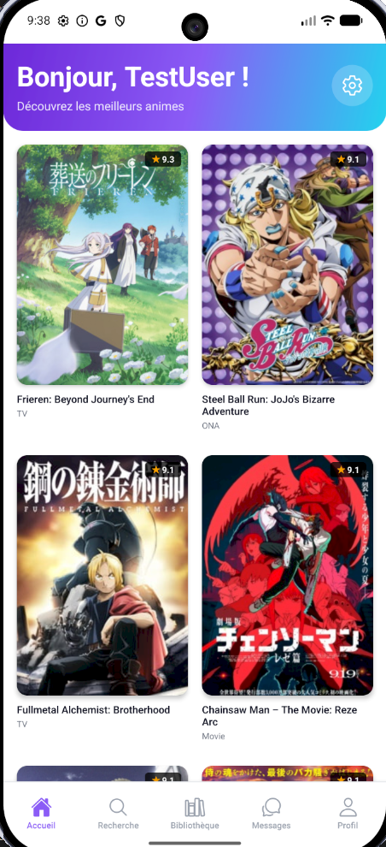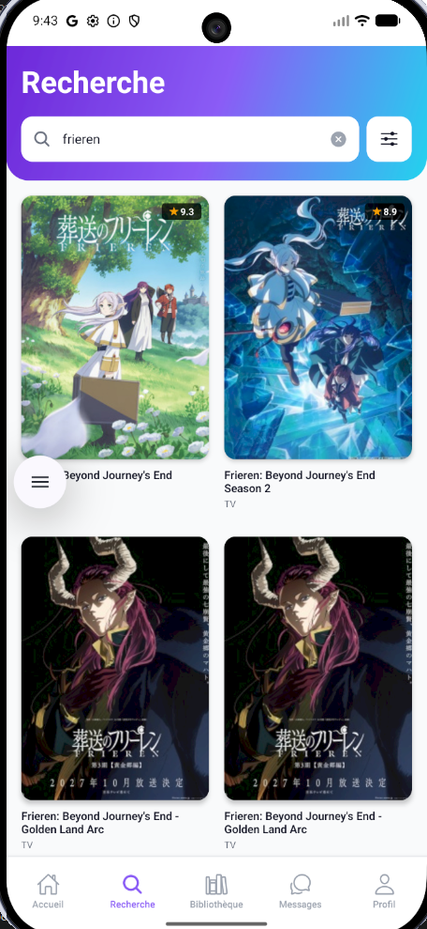
Accueil — animés populaires et recommandations Recherche — résultats en temps réel

Fiche animé
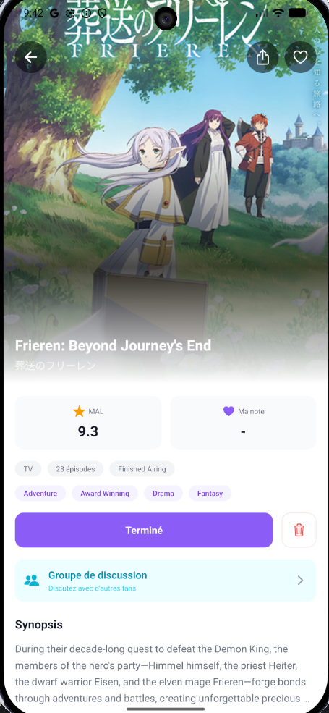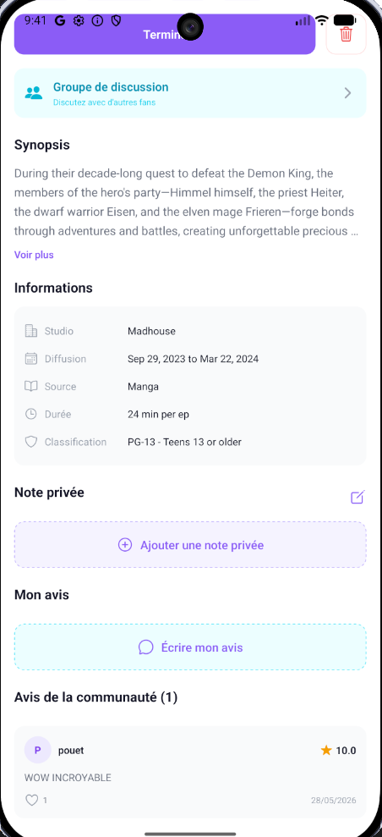
Fiche animé — cover, note MAL, genres, statut Synopsis, infos studio, avis de la communauté

Bibliothèque et Messagerie
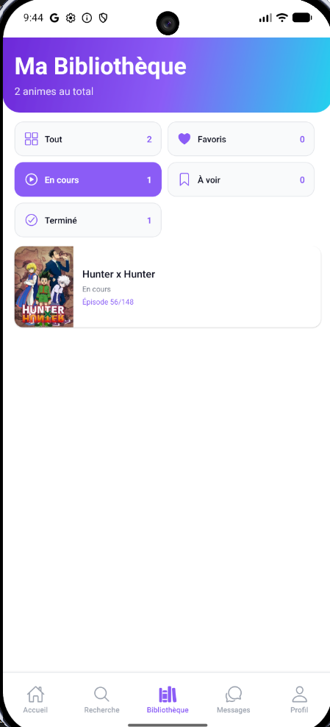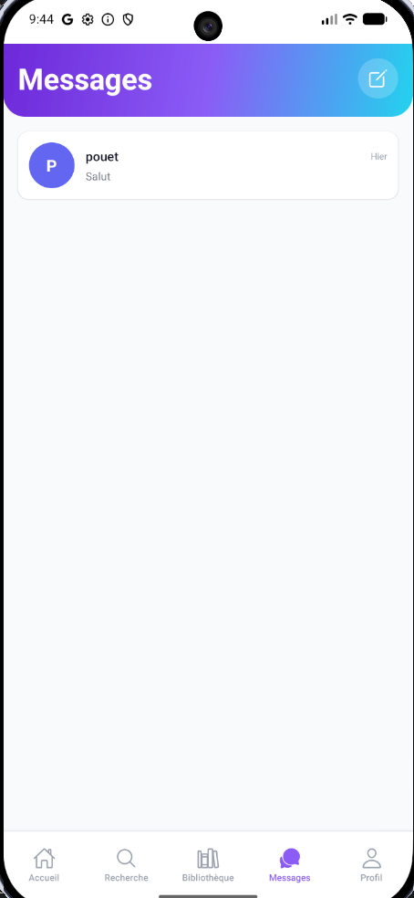
Bibliothèque — filtres et progression par animé Messages — liste des conversations privées

Profil utilisateur
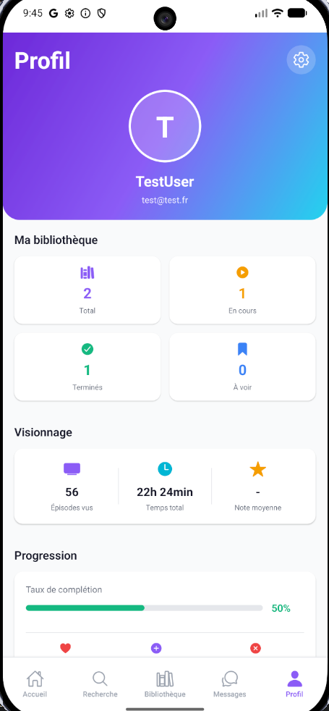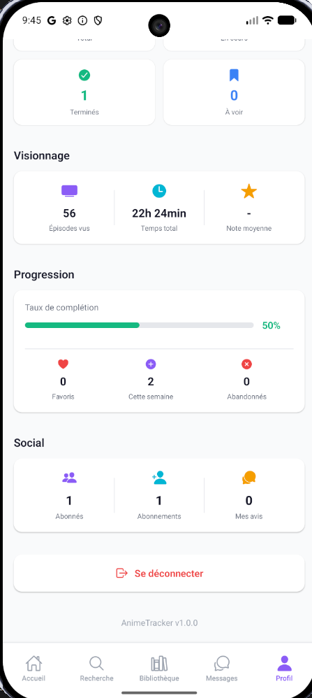
Profil — statistiques de bibliothèque Visionnage, progression et données sociales

Profil public
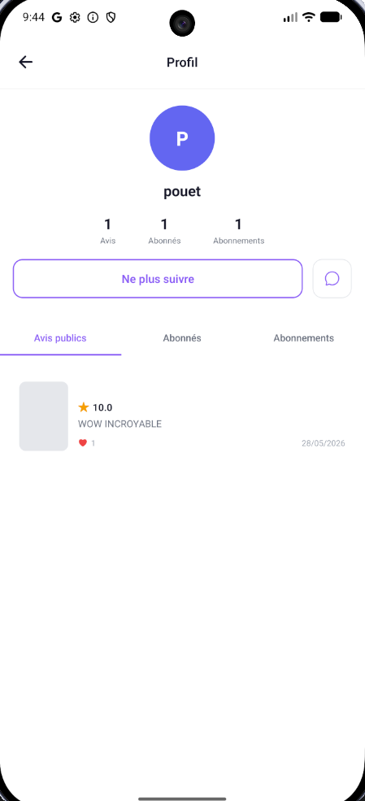
Profil public d'un autre utilisateur — avis publics, abonnés, bouton S'abonner/Ne plus suivre

